1. 设置字段默认值



2.建立外键约束

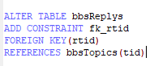

3.连接查询

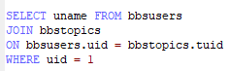

Dao中sql语句拼接

